SADRŽAJ

1. UVOD 1

2. TEORIJSKI DIO 2

2.1. O WEBU 2

2.2. POVIJEST WEB STRANICE 2

2.3. PRVA WEB STRANICA 3

2.4. KORIŠTENE TEHNOLOGIJE 3

2.5. HTML 4

2.6. CSS 5

2.7. BOOTSTRAP 6

2.8. BRACKETS 6

3. PRAKTIČNI DIO 8

3.1. PRIPREMA MATERIJALA 8

3.2. IZRADA WEB STRANICE 9

6. ZAKLJUČAK 19

7. LITERATURA 20

# 1. UVOD

Odlučila sam se za izradu single web stranice jer, iako se većini čini vrlo jednostavnim, je zahtjevan projekt i htjela sam mali izazov. Tema moje stranice je servis za čišćenje. Tu ideju sam dobila od moje mame koja je prije skoro tri godine otvorila svoj osobni obrt za čišćenje 'AquaClean' te me već neko vrijeme tražila da joj napravim stranicu. Ovo mi je također bila i savršena prilika da joj pokažem moje sposobnosti. U nastavku ovoga elaborata moći ćete i sami vidjeti moj proces kreiranja već navedene single web stranice. No prije toga ću malo navesti i opisati programe koji su mi pomogli u izradi.

# 2. TEORIJSKI DIO

## 2.1. O WEBU

U relativno kratkom vremenskom perioduizrada web stranica doživjela je ogroman napredak i zabilježila strelovit rast. Internet je u potpunosti promijenio svijet i zbog toga smo sretni. Sve je počelo hrpom nula i jedinica, razvijalo se s programskim jezicima da bi danas imali čitave [sustave za upravljanje sadržaj (CMS)](https://orvelus.hr/wordpress-vs-joomla-vs-magento/) koji omogućavaju svakom, da uz malo istraživanja i truda, izradi nekakvu web stranicu. Naravno, to neće biti reprezentativan projekt, ali je moguće. [Onepage i multi page stranice](https://orvelus.hr/onepager-vs-multi-page-dizajn/) potječu od istog, prvog HTML koda. World Wide Web (skraćeno WWW, W3 ili Web) je jedna od najkorištenijih usluga Interneta koja omogućava pregled [hipertekstualnih](https://hr.wikipedia.org/wiki/Hipertekst" \o "Hipertekst) dokumenata. Dokumenti mogu sadržavati tekst, slike i multimedijalne sadržaje, a međusobno su povezani tzv. hiperlinkovima. Za korištenje i prikaz sadržaja koriste se računalni programi koji se nazivaju [web-preglednici](https://hr.wikipedia.org/wiki/Internetski_preglednik). Web se često pogrešno koristi kao sinonim za [internet](https://hr.wikipedia.org/wiki/Internet), a zapravo je jedan njegov dio i predstavlja uslugu kojom se ostvaruje razmjena podataka preko te svjetske [računalne mreže](https://hr.wikipedia.org/wiki/Ra%C4%8Dunalne_mre%C5%BEe" \o "Računalne mreže). Ni jedan servis kao internet nije uspio preuzeti i odrediti novu generaciju medija kao što je to uspjelo mrežnom servisu interneta. Slobodna razmjena ideja i informacija bila je osnovni postulat širenja mreže, ali i njegova podsticajna formula razvoja. Upravo je pojava i brzina primjene mrežne tehnologije potvrdila masovnu društvenu potrebu za novim oblikom razmjene informacija, ali i omogućila bolje razumijevanje novih medija i tehnologije interneta.

## 2.2. POVIJEST WEB STRANICE

Projekt kojim je počeo razvoj Weba predložili su 1990. u [CERN](https://hr.wikipedia.org/wiki/CERN)-u engleski inženjer i znanstvenik [Tim Berners-Lee](https://hr.wikipedia.org/wiki/Tim_Berners-Lee) i belgijski znanstvenik [Robert Cailliau](https://hr.wikipedia.org/w/index.php?title=Robert_Cailliau&action=edit&redlink=1). U ožujku 1989. fizičar [Tim Berners-Lee](https://hr.wikipedia.org/wiki/Tim_Berners-Lee) napisao je [dokument](https://hr.wikipedia.org/wiki/Dokument) pod nazivom “Information management: A proposal”. U njemu je opisao način prijenosa informacija putem [Interneta](https://hr.wikipedia.org/wiki/Internet) korištenjem hiperteksta, tj. jednostavnim “klikanjem”, što je promijenilo svijet nekoliko godina kasnije. Taj je dokument bio osnova za razvoj World Wide Web-a (hr. Svjetske internetske mreže). Njegov je šef dokument komentirao s "Nejasno, ali uzbudljivo…". Usprkos tome dozvolio mu je nastavak rada. Za svijet medija svjetska mreža bila je pravo otkriće, nešto sasvim novo u računalnom (kompjutorskom) i medijskom svijetu. Konstruirana [1990.](https://hr.wikipedia.org/wiki/1990.) godine u [Ženevi](https://hr.wikipedia.org/wiki/%C5%BDeneva), brzo je postala najpopularniji servis interneta, njegov najkorisniji segment. Viziju mrežnog povezivanja svijeta najavio je Sen Simon, veliki pobornik tehnološkog napretka, tvrdeći da će upravljanje strojevima biti prioritet društvenog progresa.

## 2.3. PRVA WEB STRANICA

Prvu web stranicu napravio je 60-godišnji britanski stručnjak za informatiku Tim Berners-Lee sada već davne 1990. godine dok je bio član istraživačkog tima Europske organizacije za nuklearno istraživanje (CERN). Interesantno, [navedena web stranica](http://info.cern.ch/) postoji i danas. Ta jednostavna ideja – link – transformirala je politiku, razvlastila mnoge vlade, dovela do osnivanja najpoznatijih biznisa u svijetu i nepovratno promijenila naše društvene interakcije sa svijetom. Kada je Berners-Lee napravio prvu web stranicu, “internet” je bio grupa statičkih dokumenata koje su uglavnom koristile vojne službe i akademske institucije. Njegov prijedlog je trebao omogućiti lako pretraživanje i dijeljenje elektronskih dokumenata. “Bilo je frustrirajuće to što su se različite informacije nalazile na različitim kompjuterima i morali ste se uvijek i iznova prijavljivati da biste im pristupili. Pitao sam se zar ne postoji drugi način povezivanja i dijeljenja informacija, neki imaginarni sistem koji ih sve povezuje. I tako je nastala prva internet stranica”, kaže Berners-Lee. Danas, ovaj znanstvenik zastupa tezu da internet i informacije moraju biti dostupne svima. Voditelj je nekoliko kampanja protiv cenzure internet stranica u vlasništvu vlada.

## 2.4. KORIŠTENE TEHNOLOGIJE

Za izradu svoje single web stranice sam koristila HTML i CSS. Uz to su mi puno pomogli i Bootstrap i JQuery. Spajajući kodove, došla sam do savršene kombinacije. Također sam se poslužila i sa Adobe Photoshopom gdje sam namjestila priređene slike za stranicu po željenoj veličini, te Adobe Illustratorom u kojem sam sama izradila logo za Servis za čišćenje 'AquaClean' po željenim zahtjevima.

## 2.5. HTML

HTML (HyperText Markup Language) je programski jezik koji se koristi za stvaranje strukture i izgleda web stranice i web aplikacija. Pruža sredstva za opisivanje strukture i sadržaja web-dokumenta, a koristi se u kombinaciji s CSS-om (Cascading Style Sheets) te JavaScriptom za stvaranje strukture, izgleda i dojma te dinamičkog ponašanja web-mjesta ili web-stranice. HTML je vrlo važan jer je temelj weba. Pruža zajednički skup pravila i standarda koje svi web preglednici i uređaji mogu razumjeti, omogućujući ljudima pristup te dijeljenje informacija preko interneta bez obzira na njihov hardver, softver ili lokaciju.

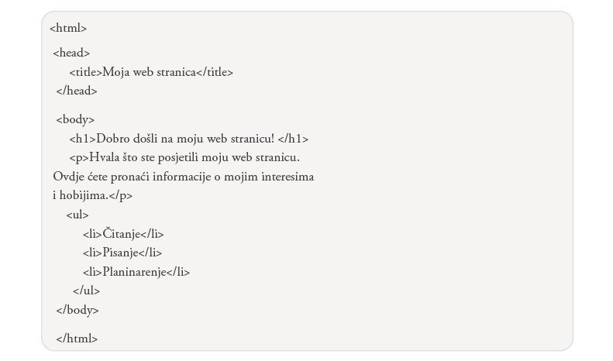

*Slika 1. Html kod*

## 2.6. CSS

CSS (Cascading Style Sheets) je programski jezik koji koristimo za dizajn web stranica. Osmišljen je za jednostavno korištenje prilikom dizajniranja internetskih stranica. Uz pomoć CSS-a uređujemo vizualni dio web stranice, kao i doživljaj koji će korisnik osjetiti kada pregledava određenu stranicu i sadržaj na njoj. Korištenjem CSS-a web dizajner uređuje boje elemenata web stranice, stil fonta, razmake između svakog elementa, razmake između paragrafa, i još mnogo drugih stvari. Raspored kolumna, njihove dimenzije i rubove, sve to dizajner može definirati unutar CSS datoteke. CSS je odlično rješenje kada se web stranice trebaju prilagoditi za prikaz na zaslonima različitih veličina. Danas smo toga najviše svjesni, kada internet pregledavamo i sa računala, ali i sa mobilnih uređaja. CSS pruža mnoštvo opcija za kontrolu prikaza web stranice i sadržaja na njoj.

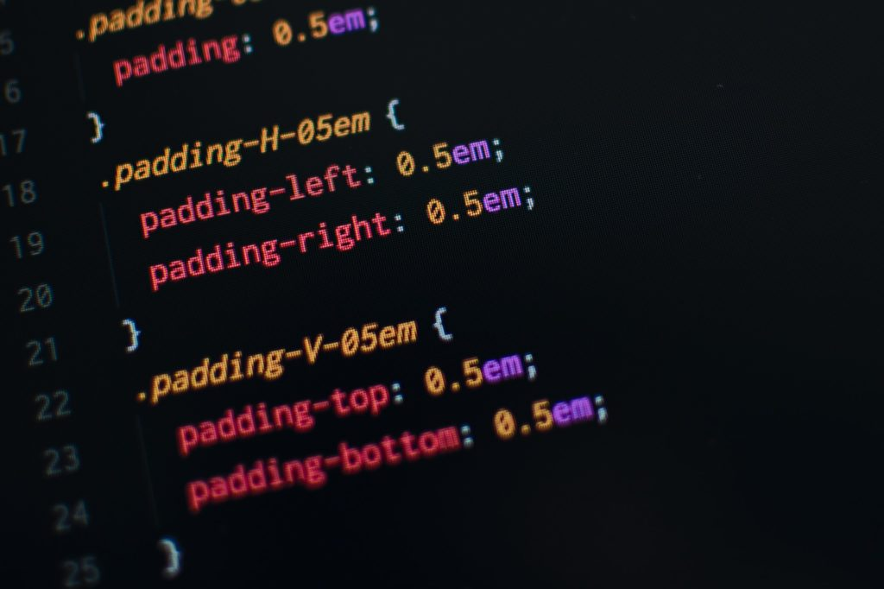

*Slika 2. Css kod*

## 2.7. BOOTSTRAP

Bootstrap je besplatni front-end framework za brži i lakši web razvoj. To je kolekcija predložaka temeljenih na HTML-u i CSS-u za tipografiju, obrasce, gumbe, navigaciju i druge komponente sučelja, kao i izborna proširenja JavaScripta. Bootstrap je razvio Twitter i sada je jedan od najpopularnijih front-end okvira koji se danas koriste. Osmišljen je kako bi pomogao razvojnim programerima da brzo i jednostavno kreiraju responsivna, mobilna web-mjesta i aplikacije koje su dostupne korisnicima na svim uređajima. Jedna od glavnih prednosti korištenja Bootstrapa je ta što eliminira potrebu za pisanjem složenog CSS i JavaScript koda od nule, budući da su sve bitne komponente već uključene u okvir. To programerima omogućuje da se usredotoče na funkcionalnost i sadržaj svojih web stranica i aplikacija, a ne na dizajn i izgled. Bootstrap je također vrlo prilagodljiv, omogućujući programerima da jednostavno modificiraju postojeće komponente i kreiraju vlastite prilagođene stilove kako bi zadovoljili specifične potrebe svojih projekata.

Slika na kojoj se prikazuje tekst, Font, snimka zaslona, grafika

Opis je automatski generiran

*Slika 3. Bootstrap definicija*

## 2.8. BRACKETS

Brackets je uređivač izvornog koda s primarnim fokusom na web razvoj. Stvorio ga je Adobe Inc., to je besplatan softver otvorenog koda licenciran prema MIT licenci, a trenutno ga na GitHubu održavaju programeri otvorenog koda. Napisana je u JavaScriptu, HTML-u i CSS-u. Brackets su višeplatformska, dostupna za macOS, Windows i većinu Linux distribucija. Glavna svrha Btackets-a je njegova HTML, CSS i JavaScript funkcija uređivanja. Adobe je 4. studenog 2014. najavio prvo izdanje Bracketsa. Ažuriranje je uvelo nove značajke kao što su prilagođene kombinacije tipki prečaca i točniji JavaScript nagovještaj. Brackets pružaju nekoliko značajki uključujući brzo uređivanje (Quick Edit) i pregled uživo (Live Preview). Brzo uređivanje omogućuje uređivanje CSS-a, svojstva boja i JavaScript elemenata za programere. Ova ugrađena značajka može se primijeniti na više funkcija ili svojstava istovremeno, a sva ažuriranja primjenjuju se izravno na datoteku povezanu s promijenjenim elementima. Zagrade podržavaju kodove iz više vrsta datoteka od C++, C, VBScript do Java, JavaScript, HTML, Python, Perl i Ruby. Potpuni popis sastoji se od više od 38 vrsta datoteka. To korisniku daje fleksibilnost da istovremeno radi na različitim datotekama projekta. Zagrade podržavaju značajku pod nazivom "PSD objektiv" koja pomaže glatko izdvojiti svaku od slika, logotipa i stilova dizajna iz PSD datoteke bez otvaranja Photoshopa kako biste ih provjerili.

# 

# 3. PRAKTIČNI DIO

## 

## 3.1. PRIPREMA MATERIJALA

Prije samog početka izrade single web stranice, prikupila sam potrebne podatke o tome što bi stranica otprilike trebala sadržavati. Služeći se inspiracijama sa drugih web stranica iste tematike, složila sam si u glavi viziju moje verzije stranice. Nakon toga sam malo promišljala o paleti boja i odlučila da bi komplementarne boje bile idealne. S toga sam odabrala plavu i narančastu. Zašto baš te dvije? Plava donosi osjećaj čistoće i mira, a narančasta s druge strane u ljudima budi osjećaj pozitivnosti i sreće. Također sam htjela da stranica izgleda jednostavno i „čisto“. Materijala nema previše ali dovoljno da se sazna sve osnovno i važno u vezi obrta što bi gledatelj web stranice trebao znati.

Prije kodiranja stranice je trebalo prvo pripremiti materijal za rad. U Adobe Illustratoru sam radila logo servisa 'AquaClean'. Vizija loga je bila prvo skicirana od strane vlasnice obrta. U Illustratoru sam što bolje pokušala rekreirati skicu te sam na kraju završila sa dvije verzije. Jedna sa punim imenom obrta i druga sa inicijalima obrta. No na kraju je na stranici završila verzija s inicijalima.

Slika na kojoj se prikazuje grafika, krug, Font, logotip

Opis je automatski generiran

*Slika 4. Logotip*

Slika na kojoj se prikazuje grafika, krug, grafički dizajn, logotip

Opis je automatski generiran

*Slika 5. Logotip*

Nakon izrade logotipa u Illustratoru, prešla sam na Adobe Photoshop u kojemu sam dorađivala slike namijenjene za wab stranicu. Slike sam odabrala i preuzela sa Freepika i Booking.com u posebnu mapu na desktopu te ih editirala po voljenoj veličini u Photoshopu.

Slika na kojoj se prikazuje tekst, softver, web-mjesto, web-stranica

Opis je automatski generiran

*Slika 6. Web stranica Freepik*

## 3.2. IZRADA WEB STRANICE

Sada je vrijeme kodiranja stranice. Prvo i osnovno što se na početku svake stranice nalazi je navigacija. Ova navigacija se sastoji od par linkova. Također je namještena da se na manjim ekranima prikaže u hamburger meniju.

Slika na kojoj se prikazuje tekst, snimka zaslona, Font

Opis je automatski generiran

*Slika 7. Kod za navigaciju*



*Slika 8. Izgled navigacije*

Odmah ispod navigacije se nalazi hero image sa imenom servisa te njegovim sloganom, kontakt brojem i CTA gumbom za rezervaciju. Ispod prvog DIV elementa se nalazi još jedan DIV sa klasom 'naslov1', koji je namješten tako da se na manjim ekranima tekst sa hero image premjesti ispod slike.

Slika na kojoj se prikazuje tekst, snimka zaslona, Font

Opis je automatski generiran

*Slika 9. Glavna slika*

Slika na kojoj se prikazuje boca, plastičan, tekst, Kućanske potrepštine

Opis je automatski generiran

*Slika 9. Izgled glavne slike*

Ispod hero image-a nam dolazi kratki uvod o servisu 'AquaClean' gdje čitatelj može saznati nešto više o uslugama i vrijednosti ovoga servisa za čišćenje.

Slika na kojoj se prikazuje tekst, Font, snimka zaslona, algebra

Opis je automatski generiran

*Slika 11. Kod za kratki uvod o servisu*

Slika na kojoj se prikazuje tekst, snimka zaslona, dizajn

Opis je automatski generiran

*Slika 12. Izgled kratkog uvoda o servisu*

U nastavku nam dolaze kartice koje nemaju nikakvu funkciju niti CTA gumb, već se samo prikazuje popis svih usluga koje pruža 'AquaClean' za čišćenje, u što spadaju stubišta, uredi, vile i apartmani.

Slika na kojoj se prikazuje tekst, snimka zaslona, Font, dokument

Opis je automatski generiran

*Slika 13. Kod za usluge*

Slika na kojoj se prikazuje snimka zaslona, tekst, osoba, dizajn

Opis je automatski generiran

*Slika 14. Izgled usluga u web pregledniku*

Ovaj servis za čišćenje također ima i svoje posebne pakete koje korisnici mogu uzeti uz rezervaciju s klikom na CTA gumb koji vodi na formu koja se nalazi na dnu stranice.

Slika na kojoj se prikazuje tekst, Font, snimka zaslona, algebra

Opis je automatski generiran

*Slika 15. Kod za CTA gumb*

Slika na kojoj se prikazuje tekst, posjetnica, snimka zaslona, dizajn

Opis je automatski generiran

*Slika 16. Izgled CTA gumba*

U nastavku se prikazuju još dvije usluge koje AquaClean provodi. One uključuju Check In/Check Out te čišćenje prozora. Raspored ove sekcije je takav jer je izgled vrlo jednostavan, a opet drukčiji.

Slika na kojoj se prikazuje tekst, Font, crta, snimka zaslona

Opis je automatski generiran

*Slika 17. Kod za Check In/Check Out dio*

Slika na kojoj se prikazuje tekst, snimka zaslona, osoba, odijevanje

Opis je automatski generiran

*Slika 18. Izgled Check In/Check Out dijela*

Na stranici AquaClean se nalazi i responsivni slideshow sa prijašnjim radovima i klijentima s kojima je poslovao servis 'AquaClean'.

Slika na kojoj se prikazuje tekst, snimka zaslona, Font

Opis je automatski generiran

*Slika 19. Kod za slideshow*

Slika na kojoj se prikazuje tekst, Font, snimka zaslona

Opis je automatski generiran

*Slika 20. Kod za slideshow*

Slika na kojoj se prikazuje tekst, Font, snimka zaslona

Opis je automatski generiran

*Slika 21. Kod za slideshow*

Slika na kojoj se prikazuje nebo, zgrada, bazen za plivanje, vanjski

Opis je automatski generiran

*Slika 22. Izgled slidera*

Ispod slideshow-a sa prijašnjim radovima, nailazi mala sekcija sa komentarima klijenata koji su poslovali s 'AquaClean'.

Slika na kojoj se prikazuje tekst, snimka zaslona, dokument, Font

Opis je automatski generiran

*Slika 23. Kod za sekciju sa komentarima klijenata koji su poslovali s 'AquaClean'*

Slika na kojoj se prikazuje tekst, snimka zaslona, Font, dizajn

Opis je automatski generiran

*Slika 23. Izgled sekcije sa komentarima klijenata koji su poslovali s 'AquaClean'*

Pred kraj se nalazi forma koju smo spomenuli malo prije. U formu se upišu podatci i poruka (nije obavezna) osobe koja je zainteresirana za poslovanje sa servisom 'AquaClean' te CTA gumb za slanje tih podataka vlasniku obrta.

Slika na kojoj se prikazuje tekst, snimka zaslona, Font

Opis je automatski generiran

*Slika 25. Kod za formu*

Slika na kojoj se prikazuje tekst, snimka zaslona

Opis je automatski generiran

*Slika 26. Izgled forme*

I na samome kraju stranice nalazi se vrlo jednostavni footer sa plavom pozadinom i najbitnijim podatcima servisa te Copyright tekst.

Slika na kojoj se prikazuje tekst, snimka zaslona, Font

Opis je automatski generiran

*Slika 27. Kod za footer*

Slika na kojoj se prikazuje tekst, snimka zaslona, Font, električno plava

Opis je automatski generiran

*Slika 27. Izgled footera*

# 6. ZAKLJUČAK

Od početka sam znala da će izrada single web stranice biti zahtjevan zadatak, no bio je također i odlična prilika da ispitam svoje znanje i vještine koje sam naučila u zadnje četiri godine srednje škole. Želim pokazati svoje znanje i snalažljivost u ovakvim slučajevima. Imala sam i sreće što sam brzo našla nekoga kome treba izrađena web stranica te mi je zbog toga posao bio malo i olakšan. Mislim da sam lijepo i uredno predstavila svoje vještine u ovoj jednostavnoj i preglednoj single web stranici.

# 7. LITERATURA

1) [Povijest web programiranja (infografika) (orvelus.hr)](https://orvelus.hr/infografika-kratka-povijest-izrade-web-stranica/)

2) [World Wide Web – Wikipedija (wikipedia.org)](https://hr.wikipedia.org/wiki/World_Wide_Web)

3) [Ovako je izgledala prva web stranica (n1info.hr)](https://n1info.hr/magazin/znanost/a92375-ovako-je-izgledala-prva-web-stranica/)

4) [HTML za početnike (petarzrinski.hr)](https://www.petarzrinski.hr/sto-je-html/)

5) [Što je CSS i kojih 5 prednosti nosi sa sobom - DIR.hr](https://dir.hr/sto-je-css/)

6) [Bootstrap (programiranje.com.hr)](https://programiranje.com.hr/bootstrap)

7) [Brackets (text editor) - Wikipedia](https://en.wikipedia.org/wiki/Brackets_(text_editor))